ĐỀ KIỂM TRA CUỐI TUẦN TOÁN 3
Tuần 2 – Đề A
Phần I. Trắc nghiệm
1. Khoanh vào chữ đặt trước kết quả đúng
5 x 3 + 120 = X. Giá trị của X là :
A. 175 B. 125 C. 130 D. 135
2. Đúng ghi Đ, sai ghi S
Lớp 3A có 40 học sinh xếp thành hàng, mỗi hàng có 5 bạn. Hỏi có tất cả bao nhiêu hàng ?
6 hàng … 7 hàng … 8 hàng …
3. Đúng ghi Đ, sai ghi S
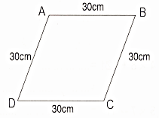
Chu vi hình tứ giác ABCD là :
60 cm …
90 cm …
120 cm …
4. Khoanh vào chữ đặt trước kết quả đúng
Tính :
a) 4 x 6 + 105 = ?
A. 145 B. 139 C. 129
b) 5 x 8 + 121 = ?
A. 161 B. 171 C. 181
Phần II. Trình bày lời giải các bài toán
1. Tính :
a) 35 : 5 + 15 = …………………  = …………………  c) 36 : 4 – 9 = …………………  = ………………… | b) 24 : 4 : 3 = …………………  = …………………  d) 27 : 3 + 18 = …………………  = …………………

2. Đặt tính rồi tính :
a) 572 – 245  ………………  ………………  ……………… | b) 463 – 247  ………………  ………………  ……………… | c) 597 – 428  ………………  ………………  ………………

3. Tính ( theo mẫu )
3 x 4 + 170 = 12 + 170
= 182
a) 5 x 6 + 128 = ………………  = ………………  c) 4 x 2 x 3 = ………………  = ……………… | b) 4 x 8 + 124 = ………………  = ………………  d) 5 x 7 – 17 = ………………  = ………………

4. Một lớp học có 8 bộ bàn ghế. Một bộ bàn ghế có 4 học sinh ngồi. Hỏi lớp học đó có bao nhiêu học sinh ?
Bài giải
……………………………………………………………………..
……………………………………………………………………..
……………………………………………………………………..
……………………………………………………………………..
Tuần 2 – Đề B
Phần I. Trắc nghiệm
1. Khoanh vào chữ đặt trước đáp án đúng
a) 243 + x = 254 + 142 b) x + 207 = 312 + 145
Giá trị của x là : Giá trị của x là :
A. 153 B. 195 C.120 A. 250 B. 205 C. 240
2. Đúng ghi Đ, sai ghi S
a) Trên hình vẽ có :
- 5 hình vuông …

- 4 hình vuông …
- 6 hình vuông …
b) Trên hình vẽ có :
- 2 hình tam giác …
- 4 hình tam giác …
- 6 hình tam giác …
3. Đúng ghi Đ, sai ghi S
Có 36 nhãn vở chia đều cho một số học sinh, mỗi em được 6 nhãn vở. Hỏi có bao nhiêu học sinh ?
5 học sinh … 6 học sinh … 7 học sinh …
Số
4. ?
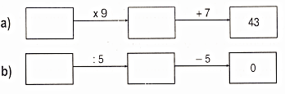
Phần II. Trình bày lời giải các bài toán
1. Nếu An cho Bình 5 nhãn vở thì số nhãn vở của hai bạn bằng nhau. Hỏi lúc đầu An có hơn Bình mấy nhãn vở ?
Bài giải
………………………………………………………………………
………………………………………………………………………
………………………………………………………………………
………………………………………………………………………
2. Điền chữ số thích hợp vào ô trống :
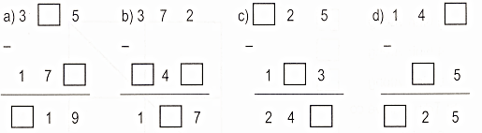
3. Tính :
a) 5 x 6 + 84 = ………………  = ………………  c) 16 : 4 x 3 = ………………  = ………………  e) 45 : 5 – 7 = ………………  = ……………… | b) 5 x 9 – 7 = ………………  = ………………  d) 40 : 5 : 2 = ………………  = ………………  g) 5 x 6 + 32 = ………………  = ………………

4. Một tòa nhà có 5 tầng, mỗi tầng có 9 phòng. Hỏi tòa nhà đó có tất cả bao nhiêu phòng ?
…………………………………………………………………………
…………………………………………………………………………
…………………………………………………………………………
Đáp án tuần 2- Đề A
Phần I
1. D
2. 6 hàng S 7 hàng S 8 hàng Đ
3. 60cm S 90cm S 120cm Đ
4. a) C b) A
Phần II
1. a) 22 b) 2 c) 0 d) 27
2. a) 327 b) 216 c) 169
3. a) 158 b) 156 c) 24 d) 18
4. Đáp số : 32 học sinh
Đáp án tuần 2 – Đề B
Phần I
1. a) A b) A
2. a) 5 hình vuông Đ 4 hình vuông S
6 hình vuông S
b) 2 hình tam giác S 4 hình tam giác S
6 hình tam giác Đ
3. 5 học sinh S 6 học sinh Đ 7 học sinh S
Phần II
1. Đáp số : 10 nhãn vở
2. Kết quả :
a) 395 – 176 = 219 ; b) 372 – 245 = 127
c) 425 – 183 = 242 ; d) 140 – 15 = 125
3. a) 114 b) 38 c) 12 d)4 e) 2 g) 62
4. Đáp số : 45 phòng

